ACOPOS P3: Dünyanın her ülkesinde kullanımda
B&R servo sürücüler, dünya çapında tüm yaygın ağ türlerini destekler
B&R servo sürücü dünyanın neresinde olursa olsun tüm makinelerde kullanılabilir. ACOPOS P3, dünya çapında yaygın olan tüm ağ türleriyle uyumlu olduğundan, makine varyantlarının artık ülkeden ülkeye farklılık göstermesi gerekmiyor. Bu da maliyetleri düşüren bir faktördür.

ACOPOS P3, topraklanmış faz iletkenli TN-S, TN-C-S ağ tiplerine ek olarak IT tipini de destekler. Bu, ACOPOS P3'ün daha da esnek bir şekilde kullanılabileceği anlamına gelir. Farklı ülkelerde kullanım için izolasyon transformatörleri ve ek filtreler artık gerekli olmadığından makine varyantlarının sayısı azaltılabilir.
En küçük alanda en yüksek performans
Alan litresi başına altı amperlik güç yoğunluğu ile ACOPOS P3 son derece verimlidir. Servo sürücü, bir ila üç ekseni sürmek için uygundur. Talep üzerine SIL3/PLe'ye göre güvenlik fonksiyonları entegre edilebilir.
Servo sürücü ayrıca dinamik ve hassasiyet açısından maksimum performans sağlar: örnekleme süresi, tüm kontrolör kademesi için minimum 50 µs'dir. Tüm bu performans, kompakt bir tasarımla birleştirilmiştir. ACOPOS P3, kontrol panosunda kullanılan alan miktarını %69'a kadar azaltır.

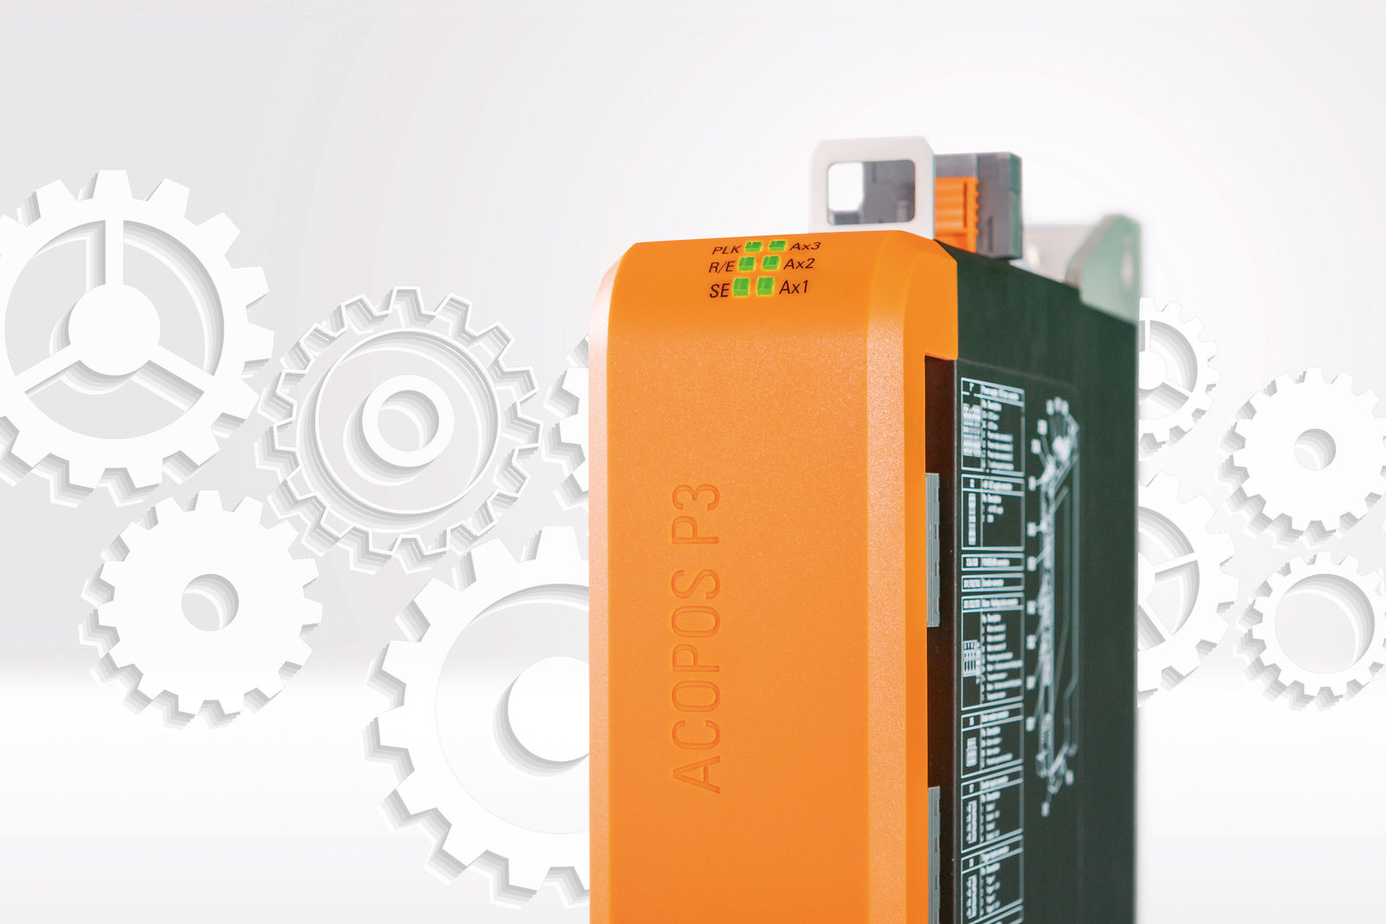
B&R servo sürücü ACOPOS P3, dünya çapında yaygın olarak kullanılan tüm ağ türleri ile uyumludur.

B&R Hakkında
ABB Grubunun bir bölümü olan B&R, merkezi Avusturya'da bulunan endüstriyel otomasyon alanında global bir liderdir. B&R, neredeyse her sektördeki müşterilere makine ve fabrika otomasyonu, hareket kontrolü, HMI ve entegre güvenlik teknolojisi için eksiksiz çözümler sunmak üzere en son teknolojiyi ileri mühendislikle birleştiriyor. OPC UA, POWERLINK ve openSAFETY gibi Endüstriyel IoT iletişim standartlarının yanı sıra Automation Studio yazılımıyla B&R, otomasyon mühendisliğinin geleceğini sürekli olarak yeniden tanımlıyor. B&R'ı endüstriyel otomasyonun ön saflarında tutan yenilikçi ruh, süreçleri basitleştirme ve müşteri beklentilerini aşma taahhüdünden kaynaklanmaktadır.
Daha fazla bilgi için www.br-automation.com adresini ziyaret edin.

